日 光 協 ニ ュ ー ス
No.206
2017-10

日本光学工業協会

ISO/TC172及びTC172/SC1国際会議開催

平成２９年１０月２３日（月）から２７日（金）まで、東京都港区の機械振興会館にてISO/TC172（光学及びフォトニクス）及び、ISO/TC172/SC１（光学及びフォトニクス/基本規格）の国際会議が開催されました。日本からは、ＩＳＯ/ＴＣ１７２国内委員長兼ＩＳＯ/ＴＣ１７２/ＳＣ１分科会長の渋谷眞人氏（東京工芸大学教授）他分科会主査等４名、及び事務局から１名が参加しました。
今回は、第10回ISO/TC172（光学及びフォトニクス）国際会議、及び第３０回ISO/TC172/SC1（光学及びフォトニクス/基本規格）国際会議となります。
光学機器がますます高精度・高性能になり、新たな設計法・加工法・計測法も発展しており、光学素子の面精度や面粗さの測定法、及びそれらの図面表記法の重要性が一層高まってきております。
ISO/TC172/SC１（光学及びフォトニクス/基本規格）の中には、WG1～WG4まで４つのWorking Group があります。今回は、WG１（General optical test method）会議、WG2 (Preparation of drawings for optical elements and systems)会議、およびWG1/WG2合同会議の中で、これらを熱心に議論しました。WG3（Environmental test methods）は、今回も前回同様開催されませんでした。WG4（Data transfer: Contents and management）はdormant（休眠状態）のままですが、日本が作成したNODIF (ISO25297) の実装（Implementation、実際に運用するための基盤プログラムの作成）に関する調査の進捗状況を報告し、Ad-Hoc（特別委員会）国際会議で、今後の方向性に関する議論を行いました。
（１）１０月２３日（月）
午前：第１０回TC172（光学及びフォトニクス）国際会議Plenary１
参加国：Chairman（１名、TC172会長 Wilhelm Urlich氏）、Secretary（２名、TC172Secretary Elisabeth Beck氏、SC1Secretary Clara Engesser氏が）、ドイツ（１４名）、フランス（２名）、ルーマニア（１名）、米国（６名）、日本（３６名）が出席。総勢６１名が出席しました。
-経済産業省産業技術環境局国際標準課課長 藤代尚武氏によるOpening Speechにより会議が始まりました。-以下は、主要議題です。
１；ISOの最近の話題 ：ISO中央事務局 Patricia Bartels氏
２；TC１７２ Secretary Report ; ISO/TC172 Secretary Elisabeth Bech氏
３；各SCの前回会議からのUp-Date：各SCのChairmanによる説明
SC1-Fundamental standard (Chair: Rainer Schuhmann氏）
SC3-Optical materials and components (Chair: Tatsuro Otaki氏)
SC4-Telescopic systems (Chair: Vladmir Yashin氏)
SC5-Microscopes and endoscope (Chair: Carsten Hoyer氏)
SC6-Geodetic and surveying instruments (Chair: Wolfgang Hardegen氏)
SC7-Ophthalmic optics and instruments (Chair: Herbert Krug氏)
SC9-Electro-optical systems (Chair: Stephan Strohmaier氏)
-午後：ISO/TC172/SC1/WG1（General optical test method）国際会議開催
（２）１０月２４日（火）
-午前：ISO/TC172/SC1/WG1（General optical test method）国際会議開催
-午後：ISO/TC172/SC3/WG１とISO/TC172/SC1/WG2合同国際会議開催
-１８時３０分より、港区芝公園のThe Place of TokyoにてSocial Event開催
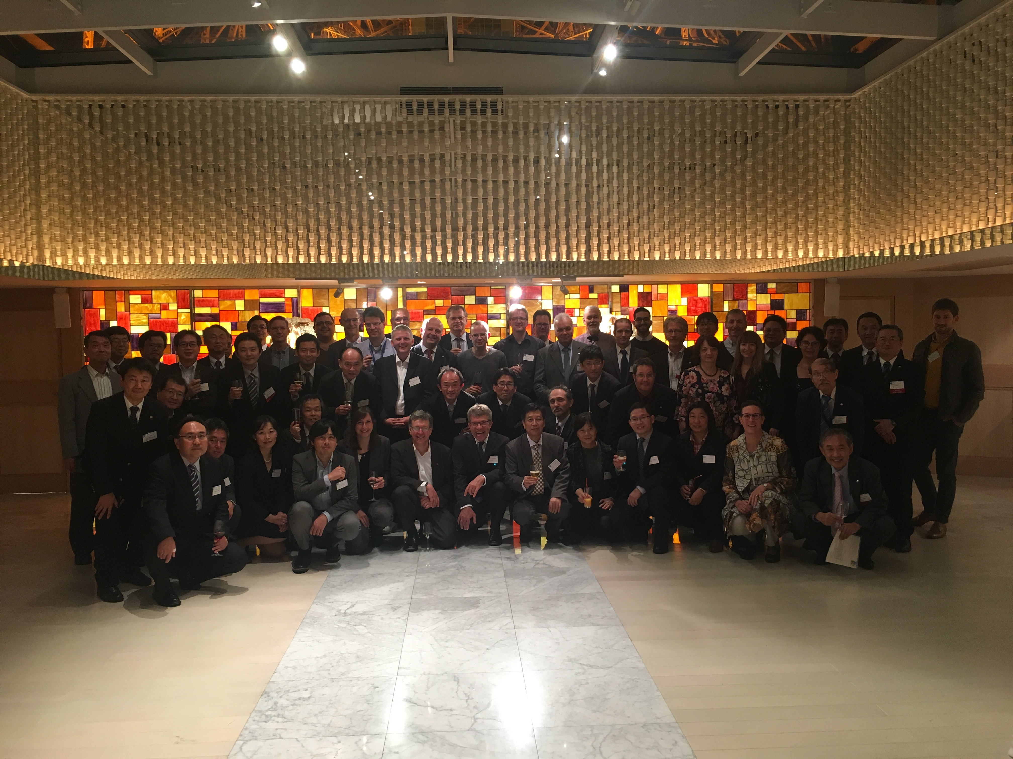
（３）１０月２５日（水）
-午前：ISO/TC172（光学及びフォトニクス）国際会議 Plenary２
①東京大学教授 石川正俊氏によるキーノートスピーチ「Smart Systems for Image Sensing and Control by Using High-speed Image Processing」が行われた。
① キーノートスピーチに関しての議論が行われた。
-午後：ISO/TC172/SC1/WG2(Preparation of drawings for optical elements and systems)国際会議開催
（４）１０月２６日（木）
-午前：ISO/TC172/SC1/WG2(Preparation of drawings for optical elements and systems)国際会議開催
-午後：ISO/TC172/SC1/WG2(Preparation of drawings for optical elements and systems)国際会議開催
：ISO/TC172/SC1 Ad-Hoc Group 国際会議開催（NODIF＆PLIB）
（５）１０月２７日（金）
-午前：ISO/TC172/SC1(光学及びフォトニクス/基本規格)国際会議開催 Plenary終了後、全ての国際会議が閉幕しました。

「明治１５０年」関連施策について（内閣官房「明治１５０年」関連施策 推進室からのお知らせ

平成30年（2018年）は、明治元年（1868年）から起算して満150年に当たります。明治以降、近代国民国家への第一歩を踏み出した日本は、多岐にわたる近代化への取組を行い、国の基本的な形を築き上げていきました。また、多くの若者や女性等が海外に留学して知識を吸収し、外国人から学んだ知識を活かしつつ、単なる西洋の真似ではない、日本の良さや伝統を活かした技術や文化も生み出されました。一方で、昨今に目を向ければ、人口減少社会の到来や世界経済の不透明感の高まりなど激動の時代を迎え、近代化に向けた困難に直面していた明治期と重なっており、「明治150年」を節目として、改めて明治期を振り返り、将来につなげていくことは、意義のあることだと考えています。
こうした中、政府では、内閣官房副長官を議長とする「「明治150年」関連施策各府省連絡会議」を設け、政府一体となって「明治150年」関連施策を推進しているところです。 「明治150年」関連施策は、大きく３つの柱で推進しています。一つ目は、「明治以降の歩みを次世代に遺す施策」です。デジタルアーカイブ化の推進などにより、明治期の歴史的遺産や明治以降の歩みを未来に遺し、特に次世代を担う若者にこれからの日本を考えてもらう契機としようするものです。二つ目は、「明治の精神に学び、さらに飛躍する国へ向けた施策」です。例えば、明治期には様々な人物が各方面で活躍されてましたが、時間とともにその記憶が薄れて、一部にしか知られていない方も多いのではないでしょうか。「明治150年」を機に、これらを改めて知る機会を設け、明治期に生きた人々のよりどころとなった精神を捉えることにより、日本の技術や文化といった強みを再認識し、現代に活かすことで、日本の更なる発展を目指す基礎にしようとするものです。三つ目は、「明治150年に向けた機運を高めていく施策」です。内閣官房のホームページなどを通じて情報提供を行うほか、関連する施策や取組に広くお使いいただけるよう、平成29年８月にロゴマークを決定したところです。
「明治150年」関連施策は、明治維新の時期のみを対象とする取組ではありません。維新の時期も含め、明治期全般の様々な取組や人々の活躍などを対象としたものです。今後とも、国だけでなく、地方公共団体や民間も含めて、日本各地で、「明治150年」に関連する多様な取組が推進されるよう、「明治150年」に向けた機運の醸成に努め、広報を中心とした支援を行ってまいります。

http://www.kantei.go.jp/jp/singi/meiji150/portal/

企業における人材育成の推進に関する要請について
（平成２９年１０月１９日付開発１０１９第５号）
平成２９年１０月１９日付で、当協会会長宛に厚生労働省人材開発統括官より「企業における人材育成の推進に関する要請について」（開発１０１９第5号）を受領いたしました。以下は、その抜粋です。
毎月１１月は、「人材開発促進月間」（本年度より「職業能力開発促進月間」から改称）と定められております。
本年３月に決定された「働き方改革実行計画」（平成２９年３月２８日働き方改革実現会議決定）において、女性のリカレント教育など個人の学び直しへの支援や職業訓練の充実とともに、「未来投資戦略２０１７」（平成２９年６月９日閣議決定）においては、Society５．０に向けた課題として人材の育成・活用力強化が挙げられ、第４次産業革命の進行や産業構造の変化に対応するため、人材開発施策の推進に対する期待がますます高まっています。貴団体におかれましては、人材開発月間の趣旨等を御理解頂くと同時に、貴団体の傘下団体・企業に対します周知啓発に向けたご協力の程、何とぞよろしくお願い申し上げます。

粉状物質の有害性情報の伝達による健康障害防止のための取組について
（平成２９年１０月２４日付基安発１０２４第２号）

平成２９年１０月２４日付で、当協会会長宛に厚生労働省労働基準局安全衛生部長より「粉状物資の有害性情報の伝達による健康障害防止のための取組について」（基安発１０２４第２号）を受領いたしました。以下は、その抜粋です。
厚生労働省では、平成２９年２月２１日付でとりまとめた「化学物質のリスク評価に係る企画検討会報告書」を踏まえ、労働安全衛生法（昭和４７年法律第５７号）第５７条当に基づく表示・通知の対象物質の追加等を行うとともに、表示・通知義務の対象とならない粉状の４物質をはじめとした粉状物質の管理について検討してきたところです。国内において、化学工場において高分子化合物を主成分とする粉状物質に高濃度でばく露した労働者に、肺の繊維化や間質性肺炎など様々な肺疾患が生じている事案が見られるところです。こうした状況を踏まえ、表示・通知義務の対象とならない物質であっても、譲渡提供の際にラベル表示や安全データシート（SDS）の交付により粉状物資の有害性情報が事業場の衛生管理者や労働者に的確認伝達されるよう、別紙の通り「粉状物質の有害性情報の伝達による健康障害防止のための取組」を定め、別添のとおり都道府県労働局長あて指示しております。つきましては、貴団体におかれましても、粉状物質の有害性情報伝達に関する取組の趣旨を御理解いただき、傘下会員、事業場等に対する周知にご協力を賜りますようお願い申し上げます。
以上

平成２９年８月生産・出荷統計

 | 生 産 |  | 受 入 | 出 荷 |  |  | 月末在庫
 | 数 量 | 金 額  (百万円) | 数 量 | 販 売 |  | その他 | 数 量
 |  |  |  | 数 量 | 金 額  (百万円) | 数 量 | 数 量
デジタル  カメラ | 315,347  (1.27) | 13,771  (1.09) | 534,454  (1.36) | 336,814  (1.23) | 14,978  (1.10) | 490,250  (1.32) | 219,946  (1.44)
フィルム  カメラ | 6,138  (0.99) | 6,422  (1.01) | 4,817  (0.96) | 6,234  (0.87) | 6,589  (0.89) | 4,795  (0.98) | 11,312  (0.88)
交換レンズ | 223,090  (0.88) | 12,764  (0.79) | 174,941  (1.16) | 352,381  (1.00) | 15,812  (1.20) | 29,846  (0.87) | 479,767  (0.84)
光学・精密  測定機 | 24,106  (1.18) | 5,923  (1.06) | - | 24,579  (1.11) | 6,051  (1.13) | - | 26,562  (0.96)
光分析機器 | 15,326  (0.93) | 17,409  (0.92) | - | 15,384  (0.88) | 17,533  (0.91) | - | 7,509  (0.91)
測量機 | 4,491  (0.99) | 674  (0.76) | - | 9,593  (1.10) | 1,534  (1.25) | - | 5,440  (0.63)
合 計 | - | 56,963  (0.94) | - | - | 62,497  (1.04) | - | -

( )内は、前年度比

注） 「受入」:調査期間中に工場または倉庫に次の事由により受入れられた製品の数量
- 他企業から購入したもの(輸入を含む)
- 同一企業内の他工場から受入れたもの
- 委託生産品及び委託加工品を委託先の工場から受入れたもの
- 返品(戻入れ)されたもの

平成29 年10月31日発行
日本光学工業協会
〒105-0011 東京都港区芝公園 3-5-8機械振興会館 204号室
電話・ﾌｱｯｸｽ：03-3431-7073
E-mail：joia@01.246.ne.jp
http://www.e-joia.jp
発行人 木 村 眞 琴
編集 茂木隆宏(事務局)

